Bütün basılı hukuk dergilerimiz “Online” olarak hizmetinizde…

Kendinize oluşturacağınız “Online Kütüphane”nizde yer alan “arama kutucuğunu” kullanarak aramak istediğiniz karar, makale, kavram vb. içeriği girerek kütüphanenizde bulunan kaynaklarda arama yapabilir ve çıkan sonuçları görüntüleyebilirsiniz.
Online derginizde ayda 50’şer kopyalama yapabilir, sınırsız çıktı alabilirsiniz.

Online Dergilerimizi Nasıl Okuyabilirsiniz;

- www.legal.com.tr adresine gidiniz.

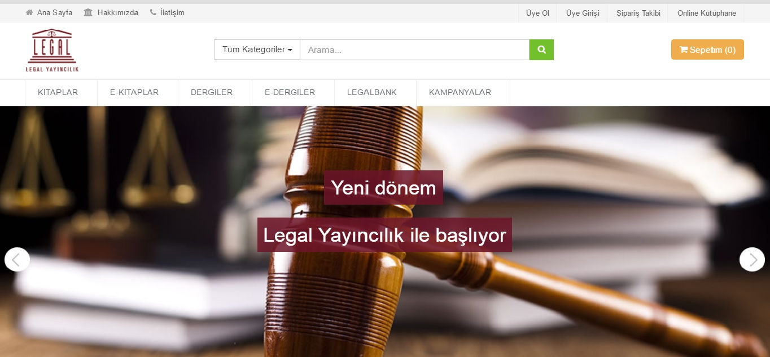

- “Üye Girişi“ butonunu tıklayınız.

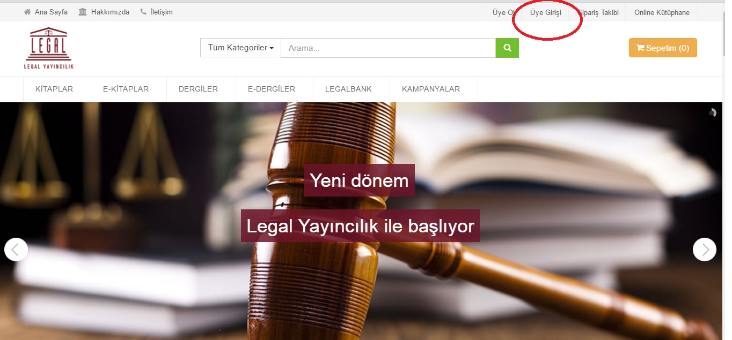

- Açılan ekrana üye bilgilerinizi giriniz.

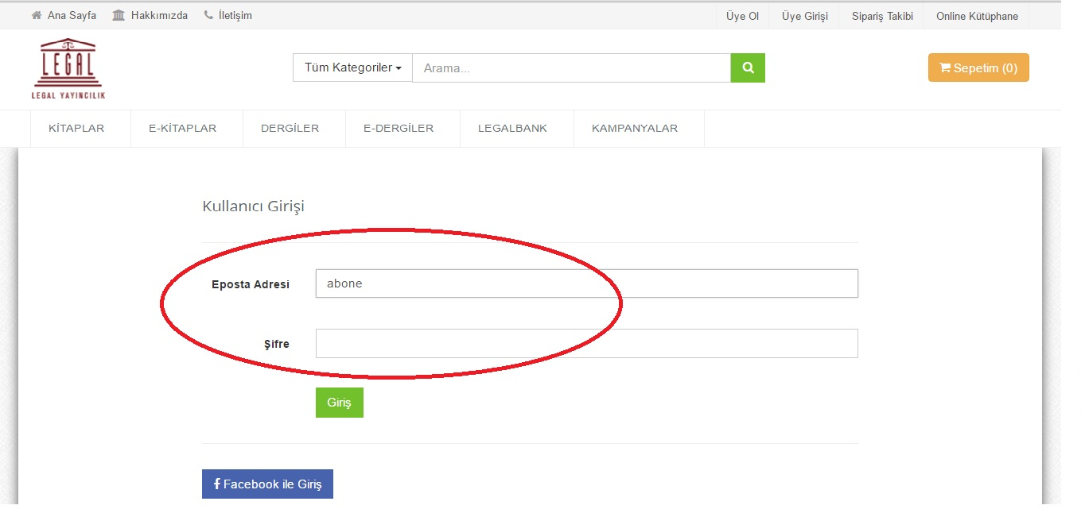

- Üye giriş işlemini tamamladıktan sonra sağ üst köşede yer alan “Online Kütüphane” butonunu tıklayınız.

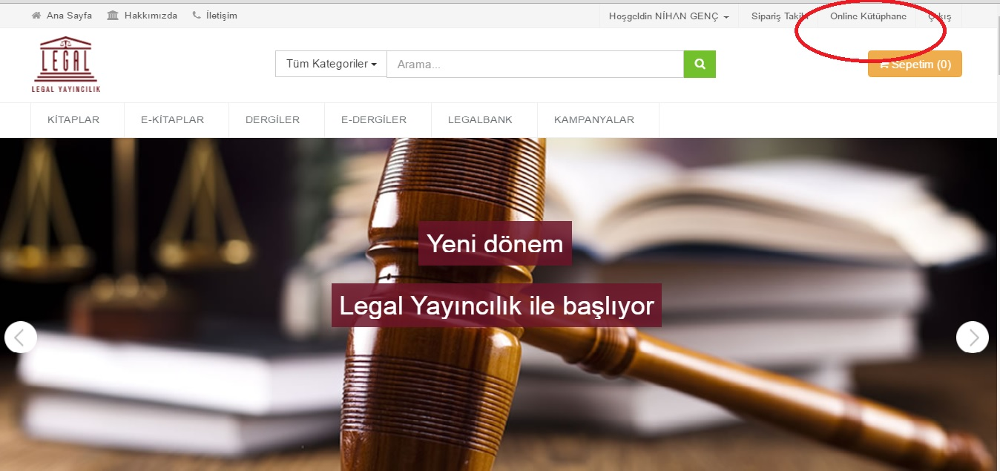

- Satın aldığınız online dergileri/kitapları açılan sayfada görüntüleyip, okuyabilirsiniz.

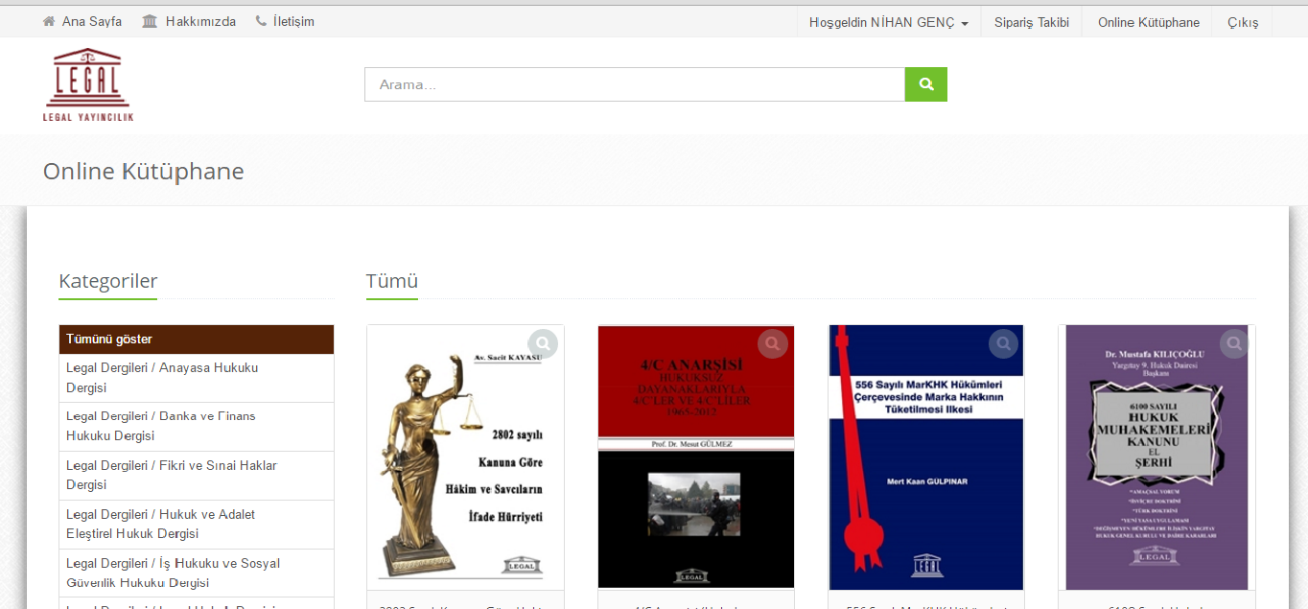

- Online kütüphanede yer alan “arama kutucuğunu” kullanarak aramak istediğiniz karar, makale, kavram vb. içeriği girerek kütüphanenizde bulunan kaynaklarda arama yapabilir ve çıkan sonuçları görüntüleyebilirsiniz.

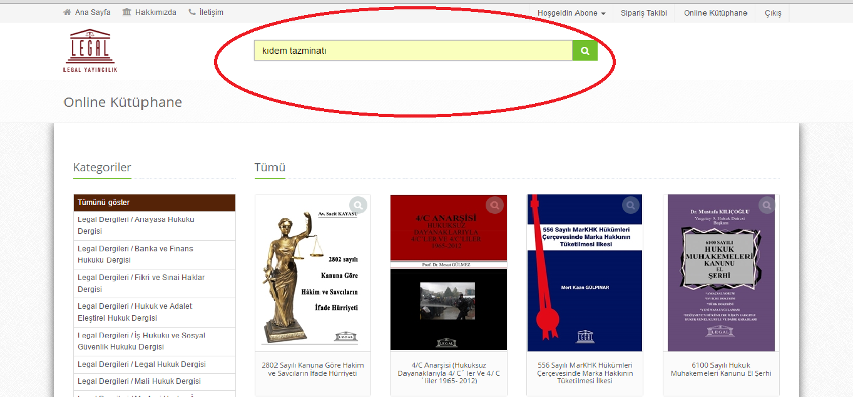

- Arama yaptığınız kelimeler doküman içinde “sarı vurgulu” olarak görünür. Sayfanın sağ tarafında bulunan listede görüntülenen maddeleri tıkladığınızda sizi aradığınız kelimenin bulunduğu sayfalara götürecektir.

